**Кроссворд «Строение цветковых растений» по МДК02.01Выращивание древесно-кустарниковых культур выполнил Исаев Александр группа№3 «Мастер садово-паркового и ландшафтного строительства»**

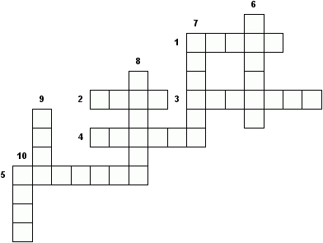

1. Стебель с расположенными на нём листьями и почками.
2. Орган цветкового растения.
3. В ней созревает пыльца.
4. Орган семенного размножения у цветковых растений.
5. Надземный орган цветкового растения, функция которого выносить листья к свету и проводить воду с минеральными солями по всему растению.
6. Все лепестки цветка вместе.
7. Из него формируется плод.
8. Подземный орган цветкового растения.
9. Особый орган цветкового растения, где происходит образование органических веществ из неорганических.
10. Оно находится внутри плода.

С ответами

